**Что значит развивать мелкую моторику?**

Мелкой моторикой называют умение воспроизводить кистью руки и пальцами точные движения. Это важно не только для выработки [красивого почерка](http://pedsovet.su/publ/156-1-0-5522), надо также помнить, что фаланги пальцев являются основными инструментами в работе для представителей многих профессий. Развитию мелкой моторики рук у детей 6 - 7 лет способствует рисование, игра на музыкальных инструментах, работа с пластилином и мелким конструктором. Но наибольший эффект получается в результате проведения специальных занятий.

Упражнения, которые предлагаются детям, способствуют развитию точности и быстроты движения. В результате их выполнения кисти рук и пальцы станут более сильными гибкими и подвижными. Различают три вида таких заданий:

* упражнения с мелкими предметами;
* графические задания;
* пальчиковые игры.

В свете подготовки к школе наибольшее внимание нужно уделять выполнению графических заданий. Дети должны научиться штриховать, проводить линии разной толщины и формы. При этом надо следить, чтобы они наносили линии без отрыва ручки от бумаги, не выходили за обозначенные контуры, не  оставляли пробелы, правильно выполняли движения (сверху вниз, слева направо), не поворачивали тетрадь, правильно сидели за столом.

Занятия по развитию мелкой моторики рук нужно проводить регулярно, занимаясь по 10 – 20 минут в день. Нельзя допускать монотонности и однообразия, в ходе занятия следует предлагать детям несколько разных упражнений с увлекательным игровым содержанием. Для этого воспитателю и родителям предлагается воспользоваться картотекой упражнений для развития мелкой моторики рук у детей 6 - 7 лет.

**Графические задания**

Большинство таких заданий выполняются на  подготовленных карточках. Можно приобрести специальные тетради, прописи, разукрашки.

**Контуры**

На карточке нанесены контуры предметов и образец штриховки (вертикальная, горизонтальная, наклонная). Указано направление линий.

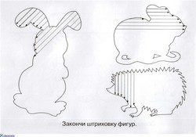

Детям нужно заштриховать рисунки, стараясь не выходить за их контуры и делать равномерные отступы между линиями.

**Дождик**

На картинке нарисованы тучки, а внизу цветы. Детей просят полить цветочки, чтобы они не завяли. Для этого им надо провести линии. Такое задание можно  выполнять несколько раз, предлагая каждый раз картинку с другими видами линий.

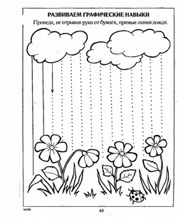   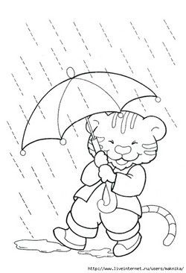

**Волны**

Нужно обвести кораблик и нарисовать волны на воде. Следует обратить внимание, что линии разного вида (прямые и изогнутые).

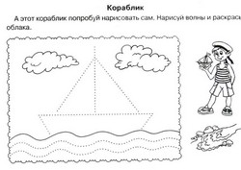

**Рыбка**

Следует дорисовать линии плавники, навести чешуйки.

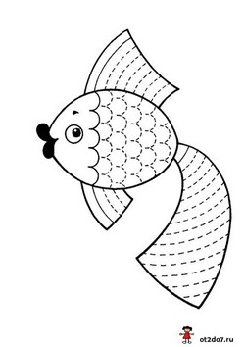

**Узорная штриховка**

На карточке расположены примеры фигурных линий. Дети должны поставить карандаш на точку и провести линию, закончив узоры. Главное, стараться не отрывать ручку от бумаги, пока линия не будет дописана до конца.

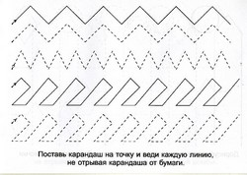  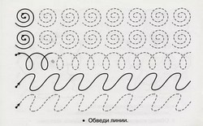

**Дорисуй рисунок**

Детям понравится выполнять задания на дорисовку картинок:

* дорисуй клетку тигренку;
* дорисуй пирамидку, каждое второе кольцо заштрихуй;
* дорисуй бабочку и т.д.

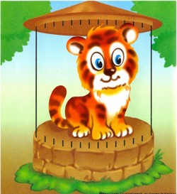

**Соедини точки**

Необходимо не просто проводить линии в нужном направлении, а нарисовать траву у дома соединяя точки парами. В более сложном варианте предлагается соединить все точки одной линией.

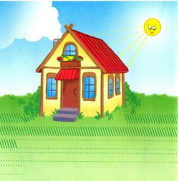  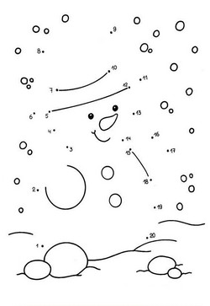

**Развивай глазомер**

В таких заданиях нужно постараться самостоятельно провести линии между предметами. Сначала детям дается более легкие задания, когда нужно проводить дугообразные кривые линии. Намного сложнее детям проводить прямые линии таким образом, чтобы они как можно точнее попали в цель.

* помоги зайчику попрыгать по кочкам;
* попади мячом в корзину;
* помоги восстановить волейбольную сетку;
* порази цель в тире.

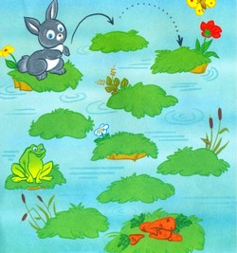  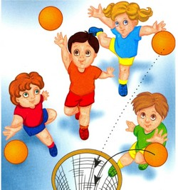

* Рисуй с нажимом
* В этом задании нужно выполнить штриховку, делая правильный нажим:
* заштрихуй облака так, чтобы одно было темнее, а другое светлее;
* заштрихуй стаканы — один с водой (она почти прозрачная), другой с соком (намного темнее);
* заштрихуй листочки, делая их разными по интенсивности цвета.

**Повторение рисунка по клеточкам**

Для такого задания подготавливаются карточки разлинованные в клетку. В начале строки задан «ритм» рисунка, который нужно самостоятельно повторить до конца строчки.

